IMPLEMENTASI MANAJEMEN KURIKULUM DALAM UPAYA PENINGKATAN MUTU PAUD
(Studi kasus di PAUD Rumah Bermain PADI Kota Bandung)

ARTIKEL

Untuk Memenuhi Salah Satu Syarat Ujian Guna Memperoleh Gelar
Magister Manajemen Konsentrasi Manajemen Pendidikan

OLEH :
Daru Probo Retno
198020047

PROGRAM MAGISTER MANAJEMEN PENDIDIKAN
PASCASARJANA UNIVERSITAS PASUNDAN
BANDUNG
2022

ABSTRAK

Hakikat belajar adalah berlangsung sepanjang hayat. Untuk menciptakan generasi yang berkualitas, pendidikan harus dilakukan sedini mungkin melalui Pendidikan Anak Usia Dini. Perhatian pemerintah yang begitu besar terhadap Pendidikan Anak Usia Dini dapat dimengerti karena pendidikan anak usia dini (PAUD) merupakan kunci keberhasilan pembangunan SDM sepanjang hayat. Angka Partisipasi Kasar (APK) PAUD di Indonesia masih relatif rendah apabila dibandingkan dengan negara lain namun jumlah PAUD di Indonesia mengalami peningkatan setiap tahunnya. Permasalahan yang muncul adalah bahwa peningkatan jumlah PAUD yang ada belum diimbangi dengan peningkatan mutu PAUD yang mengacu pada Standar Tingkat Pencapaian Perkembangan Anak. Diperlukan sebuah kurikulum yang disusun sebagai pedoman PAUD agar pembelajaran dapat dilaksanakan sesuai dengan tujuan lembaga PAUD yang bersesuaian dengan tujuan pendidikan nasional.
Penelitian ini berdasarkan sifatnya merupakan penelitian kualitatif. Penelitian ini menganalisis implementasi manajemen kurikulum di PAUD Rumah Bermain Padi Kota Bandung dalam upaya meningkatkan mutu sekolah. Terdapat tiga fokus masalah yang akan dikaji dalam penelitian ini, yakni perumusan kurikulum, implementasi kurikulum dan strategi implementasi kurikulum di masa pandemi Covid-19.
Perumusan kurikulum di PAUD Rumah Bermain Padi diawali dengan pembentukan Tim Pengembang Kurikulum Sekolah (TPKS) sebagai personil yang bertugas merumuskan kerangka dasar kurikulum, menyusun struktur kurikulum dan standar kompetensi, menentukan beban belajar, menyusun kalender pendidikan dan mengembangkan silabus. Srategi implementasi kurikulum di PAUD Rumah Bermain Padi pada masa pandemi Covid-19 ini adalah dengan melakukan pembagian jam belajar, rombongan belajar dan bahan ajar guna dapat menyelenggrakan pembelajaran secara optimal dengan tetap mengikuti aturan protokol kesehatan. Dalam upaya peningkatan mutu sekolah, kepala sekolah diharapkan mampu mengedepankan visi yang berorientasi pada peningkatan mutu pendidikan, membangun kerjasama tim yang efektif dengan memberdayakan semua unsur (stakeholders) pendidikan sesuai dengan kapasitas dan kompetensi masing-masing.

Kata Kunci : Manajemen Kurikulum, Peningkatan Mutu, Pendidikan Anak Usia Dini

ABSTRACT

The essence of education is a long life learning. To create a quality generation, education must be carried out as early as possible through Early Childhood Education. The government's great attention to Early Childhood Education is understandable because early childhood education (PAUD) is the key to the success of lifelong human resource development. The Gross Participation Rate (GER) for PAUD in Indonesia is still relatively low when compared to other countries, but the number of PAUD in Indonesia has increased every year. The problem that arises is that the increase in the number of existing PAUD has not been matched by an increase in the quality of PAUD which refers to the Child Development Achievement Level Standard. A curriculum is needed that is compiled as a PAUD guideline so that learning can be carried out in accordance with the goals of PAUD institutions that are in line with national education goals.
This research is a qualitative research. This study analyzes the implementation of curriculum management in Paddy Playhouse Bandung in an effort to improve school quality. There are three focus problems that will be studied in this research, namely curriculum formulation, curriculum implementation and curriculum implementation strategies during the Covid-19 pandemic.
Curriculum formulation at Paddy Playhouse begins with the formation of a School Curriculum Development Team (TPKS) as personnel in charge of formulating the basic curriculum framework, compiling curriculum structures and competency standards, determining learning loads, compiling an educational calendar and developing a syllabus. The strategy for implementing the curriculum at Paddy Playhouse during the Covid-19 pandemic is to divide study hours, study groups and teaching materials in order to be able to organize learning optimally while still following the rules of health protocols. In an effort to improve school quality, school principals are expected to be able to put forward a vision that is oriented towards improving the quality of education, building effective teamwork by empowering all elements (stakeholders) of education in accordance with their respective capacities and competencies.

Keywords: Curriculum Management, Quality Improvement, Early Childhood Education

Pendahuluan
Hakikat belajar adalah berlangsung sepanjang hayat. Untuk menciptakan generasi yang berkualitas, pendidikan harus dilakukan sejak usia dini melalui Pendidikan Anak Usia Dini. Pendidikan Anak Usia Dini merupakan salah satu tempat layanan pendidikan kepada anak yang baru lahir hingga anak berusia enam tahun dengan cara memberikan rangsangan kepada seluruh kemampuan perkembangan yang dimiliki setiap anak baik kemampuan fisik maupun kemampuan non fisik. Konsep keilmuan PAUD bersifat isomorfis, artinya kerangka keilmuan PAUD dibangun dari interdisiplin ilmu yang merupakan gabungan dari beberapa disiplin ilmu, diantaranya: psikologi, fisiologi, sosiologi, ilmu pendidikan anak, antropologi, humaniora, kesehatan, dan gizi serta neuro sains atau ilmu tentang perkembangan otak manusia (Sujiono, 2009 : 10).
Menurut Froebel dalam Suryana (2014 : 39) masa usia taman kanak-kanak merupakan masa yang berharga dan penting, dan merupakan masa pembentukan dalam periode kehidupan manusia (a noble and malleable phase of human life). Oleh karenanya masa ini adalah masa keemasan (golden age). Masa anak merupakan masa fundamental bagi perkembangan individu karena pada fase inilah terjadinya peluang yang sangat besar untuk pembentukan dan pengembangan pribadi seseorang. Menurut Froebel, jika orang dewasa mampu menyediakan suatu ”taman” yang dirancang sesuai dengan potensi dan bawaan anak, maka anak akan berkembang secara wajar.
Hasil penelitian di bidang neurologi yang dilakukan Benyamin S. Bloom, seorang ahli pendidikan dari Universitas Chicago, Amerika Serikat mengemukakan bahwa pertumbuhan sel jaringan otak pada anak usia 0 – 4 tahun mencapai 50%, hingga usia 8 tahun mencapai 80%. Maka masa kanak-kanak dari usia 0 – 8 tahun disebut masa emas (Golden Age) yang hanya terjadi sekali dalam perkembangan kehidupan manusia. Para ahli pendidikanpun sepakat bahwa jika periode keemasan tersebut hanya berlangsung satu kali sepanjang rentang kehidupan manusia. Hal ini menunjukkan bahwa berapa meruginya suatu keluarga, masyarakat dan bangsa jika mengabaikan masa-masa penting yang berlangsung pada masa anak usia dini.
Menurut Undang-Undang Sistem Pendidikan Nasional Nomor 20 Tahun 2003 sistem pendidikan di Indonesia terdiri dari Pendidikan Anak Usia Dini, Pendidikan Dasar, Pendidikan Menengah, dan Pendidikan Tinggi yang keseluruhannya merupakan kesatuan yang sistemik. PAUD diselenggarakan sebelum jenjang pendidikan dasar. PAUD dapat diselenggarakan melalui jalur pendidikan formal, nonformal, dan/atau informal. PAUD pada jalur pendidikan formal berbentuk Taman Kanak-kanak (TK), Raudhatul Athfal (RA), atau bentuk lain yang sederajat. PAUD pada jalur pendidikan nonformal berbentuk Kelompok Bermain (KB), Taman Penitipan Anak (TPA), atau bentuk lain yang sederajat.
Berdasarkan data yang diperoleh dari Kementerian Pendidikan dan Kebudayaan pada tahun 2018-2019, statistik lembaga PAUD di Indonesia adalah sebagai berikut :
- Angka Partisipasi PAUD
Jumlah anak yang menikmati layanan PAUD terus bertambah setiap tahun. Hal ini tercermin dari tingkat angka partisipasi kasar (APK), atau jumlah anak yang menikmati layanan PAUD di suatu daerah.

Gambar 1.1 APK PAUD Di Indonesia
Sumber : BPS 2020

Dikutip dari laporan capaian Kemeterian Pendidikan dan Kebudayaan tahun 2020, APK PAUD di Kota Bandung pada tahun 2020 hanya sebesar 28,43 dengan jumlah siswa PAUD sebanyak 47.782 dan jumlah anak usia 3 – 6 tahun sebanyak 168.065 jiwa. Diperoleh dari sumber yang sama, terdapat beberapa kemungkinan penyebab rendahnya angka partisipasi PAUD di Indonesia. Pertama, kesadaran masyarakat tentang pentingnya pendidikan bagi anak usia dini (golden age) masih rendah. Kedua, akses layanan PAUD saat ini masih terbatas. Masih ada sekitar 30% (tiga puluh persen) atau 25.000 (dua puluh lima ribu) desa di Indonesia yang belum memiliki lembaga PAUD. Ketiga, ketidakmampuan masyarakat, khususnya yang berpendapatan rendah, untuk membiayai anaknya mengikuti PAUD.
Senada dengan hal tersebut di atas, beberapa faktor yang melatarbelakangi rendahanya nilai APK PAUD di Indonesia menurut Direktur Sosial dan Pendidikan Lembaga Swadaya Masyarakat (LSM) Sapulidi, Tengku Imam Kobul dalam Jendela Kita yang pertama adalah faktor mahalnya biaya PAUD, sehingga tidak sedikit orangtua yang menunda anaknya untuk masuk PAUD dan memilih langsung masuk SD. Faktor kedua adalah masih kurangnya pemahaman orangtua terhadap pentingnya Pendidikan Anak Usia Dini. Hal ini disebabkan oleh kurangnya pendidikan parenting dan sosialiasi PAUD di beberapa wilayah di Indonesia. Faktor ketiga adalah sulitnya mengakses layanan PAUD di beberapa wilayah di Indonesia. Hal ini disebabkan karena belum meratanya layanan PAUD di masing-masing desa di wilayah Indonesia.

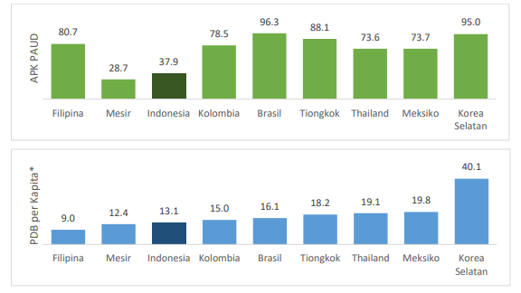
Gambar 1.2 Perbandingan APK PAUD Indonesia dengan Negara Lain
Sumber : BPS 2020

Angka partisipasi PAUD di Indonesia masih sangat rendah dibandingkan dengan angka partisipasi negara lain yang hampir semuanya telah mencapai lebih dari 70% adapaun angka partisipasi PAUD Indonesia masih di bawah 40%. Di lingkup wilayah Asia Tenggara, APK PAUD Indonesia jauh di bawah Filipina yang memiliki PDB lebih rendah. Dibandingkan dengan Kolombia, negara berkembang lain dengan GDP yang sedikit lebih tinggi dari Indonesia, dengan selisih kurang dari 20%, terlihat ketimpangan besar dalam angka partisipasi PAUD. Angka partisipasi PAUD Kolombia (76,5%) hampir dua kali lipat angka partisipasi PAUD Indonesia (37,9%). Indonesia tidak bisa berpuas diri. Sebagai negara yang telah berketetapan untuk menjadi negara maju, Indonesia memerlukan SDM yang berpendidikan baik..
- Pertumbuhan Lembaga PAUD
Dilihat dari sisi jumlah, lembaga PAUD di Indonesia terus mengalami peningkatan setiap tahunnya. Pemerintah terus mendorong setiap kota/kabupaten memiliki Lembaga PAUD terpadu pembina holistik integratif (PAUD HI), yang bekerja sama dengan Posyandu agar pelayanan kepada anak usia dini memenuhi kebutuhan akan pendidikan, pengasuhan, perlindungan, kesehatan, dan gizi.
Melalui kemitraan dengan berbagai pihak, keberadaan PAUD HI diharapkan dapat mendorong penurunan prevalensi stunting pada balita yang juga menjadi salah satu prioritas pemerintah saat ini. Dorongan ini sesuai dengan Peraturan Presiden Nomor 60 Tahun 2013 tentang Pengembangan Anak Usia Dini Holistik-Integratif. Pada tahun 2019, sudah 91,4% (sembilan puluh satu koma empat persen) kabupaten/kota memiliki lembaga tersebut.
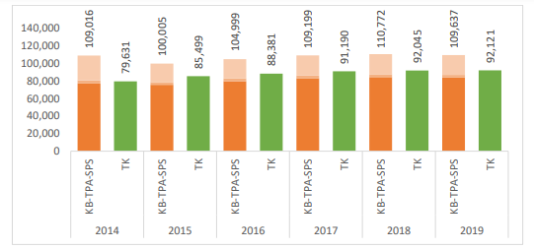
Gambar 1.3 Pertumbuhan Lembaga PAUD 2015-2019
Sumber : Rencana Strategis Direktorat Pendidikan Anak Usia Dini 2020-2024

Akses layanan PAUD di Indonesia belum merata. Masih banyaknya desa yang belum terlayani PAUD. Ini merupakan tantangan tersendiri dalam rangka peningkatan dan pemerataan akses layanan PAUD. Berdasar data yang ada, sampai tahun 2020 masih terdapat 22.629 (26,85%) desa yang belum memiliki lembaga PAUD. Jumlah lembaga PAUD di Provinsi Aceh, Provinsi Papua, dan Provinsi Papua Barat belum mencapai 50% dari jumlah desabelum mencapai 50% dari jumlah desa yang ada.

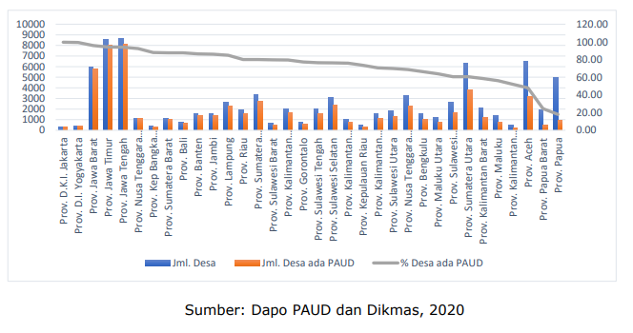
Gambar 1.4 Data Satu Desa Satu PAUD
Sumber : Rencana Strategis Direktorat Pendidikan Anak Usia Dini 2020-2024

- Mutu PAUD
Secara jumlah peningkatan Lembaga PAUD yang terakreditasi meningkat lebih dari enam belas kali lipat antara tahun 2015 sampai dengan tahun 2019. Bila dilihat dari capaian persentase terhadap total lembaga, maka rata-rata tingkat penambahan per tahun dalam periode 2015-2019 adalah 103% pertahun. Pemerintah terus berupaya meningkatkan mutu PAUD melalui akreditasi satuan PAUD. Akreditasi lembaga PAUD dilaksanakan oleh Badan Akreditasi Nasional PAUD-PNF.
Badan Akreditasi Nasional Pendidikan Anak Usia Dini dan Pendidikan Non Formal yang selanjutnya disebut BAN PAUD dan PNF adalah badan evaluasi mandiri yang menetapkan kelayakan program dan/ atau satuan PAUD dan PNF. BAN PAUD dan PNF dibentuk berdasarkan Permendikbud Nomor 52 tahun 2015 tentang Badan Akreditasi Nasional Pendidikan Anak Usia Dini dan Pendidikan Non Formal yang merupakan pengganti dari Permendikbud 59 tahun 2012. Ketersediaan layanan ini dapat berupa sosialisasi kepada setiap satuan pendidikan disetiap provinsi sehingga memperluas informasi terkait dengan layanan akreditasi. Kemudahan dalam mengakses informasi ini juga merupakan hal yang penting sehingga informasi tersebut dapat terjangkau oleh pelaksana satuan Pendidikan Anak Usia Dini.
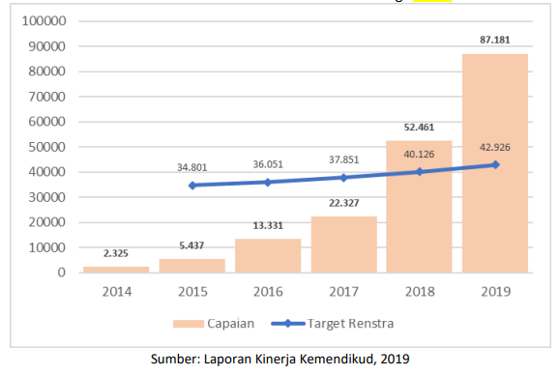
Gambar 1.5 Pertumbuhan Akreditasi Lembaga PAUD
Sumber : Rencana Strategis Direktorat Pendidikan Anak Usia Dini 2020-2024

Selain akreditasi pada lembaga PAUD, jumlah pendidik dan tenaga kependidikan PAUD alalah sumber daya yang penting dalam menentukan mutu PAUD. Hingga tahun 2020, jumlah pendidik PAUD yang secara resmi tercatat di Dapo PAUD Dikmas mencapai 541.400 orang. Dari jumlah tersebut, 44,28% di antaranya hanya berpendidikan SMA ke bawah dan terbanyak merupakan pendidik PAUD nonformal (68,58%). Ini merupakan tantangan besar, karena sesuai Standar Nasional PAUD, pendidik PAUD mestinya berpendidikan S-1 atau D-4.
Keberadaan PAUD secara kuantitatif ternyata masih banyak menyisakan permasalahan antara lain guru PAUD masih banyak yang belum meiliki kualifiaksi S-1 PGPAUD, minimnya gaji guru PAUD sehingga mereka tidak mampu melanjutkan studinya, tingkat ekonomi guru PAUD masih rendah. Kondisi inilah yang memicu masih rendahnya mutu guru PAUD, banyak guru dari non-pendidikan yang mengajar di lembaga PAUD.
Salah satu upaya yang dibutuhkan untuk memajukan PAUD adalah memiliki pendidik dan tenaga kependidikan yang profesional dan penuh dedikasi. Kenyataan di lapangan masih banyak pendidik yang belum termotivasi untuk meningkatkan profesionalismenya karena kemampuan yang sangat minim. Beragam upaya yang dilakukan Direktorat PAUD dalam pengembangan karir dan kompetensi ASN adalah dengan Pendidikan dan Pelatihan atau yang biasa dikenal dengan istilah Diklat. Output utama dari pelaksanaan Diklat adalah untuk menghasilkan SDM internal yang berkualitas dan memiliki kompetensi.
Berdasarkan tabel 1.1 di bawah ini dapat diketahui bahwa jumlah tenaga pendidik PAUD masih didominasi oleh mereka dengan tingkat pendidikan SMA sederajat. Hal ini kurang sesuai dengan Peraturan Menteri Pendidikan Dan Kebudayaan Republik Indonesia Nomor 137 Tahun 2014 Tentang Standar Nasional Pendidikan Anak Usia Dini yang mengatur Standar Pendidik Dan Tenaga Kependidikan bahwa Kaulifikasi Akademik Guru PAUD adalah Diploma empat (D-IV) atau Sarjana (S1) dalam bidang pendidikan anak usia dini dan memiliki sertifikat Pendidikan Profesi Guru (PPG) PAUD dari perguruan tinggi yang terakreditasi.
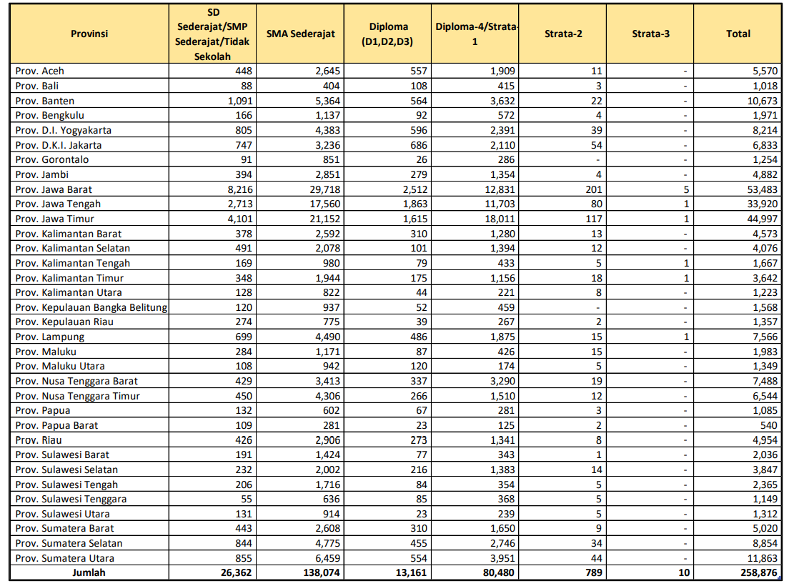
Tabel 1.1 Data Pendidik PAUD Berdasarkan Tingkat Pendidikan
Sumber : Rencana Strategis Direktorat Pendidikan Anak Usia Dini 2020-2024

Perhatian pemerintah yang begitu besar terhadap Pendidikan Anak Usia Dini dapat dimengerti karena pendidikan anak usia dini (PAUD) merupakan kunci keberhasilan pembangunan SDM sepanjang hayat. Anak usia dini yang dibekali dengan pendidikan yang berkualitas memiliki kecerdasan sosio-emosional, dan kesiapan sekolah yang lebih baik. Berbagai penelitian menunjukkan bahwa PAUD memiliki dampak jangka panjang, dan bahkan turut memberi imbal hasil pada pertumbuhan ekonomi suatu negara (Heckman, 2011; Waber dkk, 2007; OECD, 2017 dalam Renstra Kemdikbud 2021).
Sebuah temuan yang dilakukan oleh Highscope Perryschool Study mengungkpakan bahwa anak-anak yang mengikuti program PAUD lebih siap untuk sekolah pada usia 5 tahun, menunjukkan hasil sekolah yang bagus pada usia 14 tahun, kemungkinan untuk tamat SMA lebih banyak, kemungkinan mempunyai penghasilan dan penghidupan yang lebih baik di usia 40 tahun (Sutarman dan Asih, 2016 : 47). Kondisi tersebut menyadarkan kita bahwa pentingnya penerapan PAUD bagi anak-anak usia dini di Indonesia. Akan tetapi tidak dipungkiri bahwa masih banyak kendala yang menjadi penghambat penerapan PAUD di negeri ini. Salah satu diantara kendala tersebut yaitu rendahnya tingkat pendidikan oara orangtua khususnya ibu sehingga mengakibatkan pula rendahnya kualitas asuhan terhadap anak usia dini.
Selain itu, tidak meratanya tingkat ekonomi masyarakat mempengaruhi kualitas pelayanan dari lembaga PAUD. Kendala berikutnya adalah masih terbatasnya jumlah lembaga PAUD baik di jalur formal (TK/RA) maupun dari jalur non formal (KB/TPA). Rendahnya kualitas pendidik PAUD yang belum sesuai kualifikasi yang ditetapkan untuk menjadi pendidik PAUD juga menjadi kendala tersendiri. Diharapkan bahwa semakin meningkat kualifikasi guru maka meningkat pula kualitas guru, proses pembelajaran dan peserta didik.
Menurut Surat Edaran Direktorat Jenderal Pendidikan Dasar dan Menengah Nomor 1839/C.C2/TU/2009 tentang Penyelenggaraan Pendidikan Taman Kanak-Kanak dan Penerimaan Siswa Baru Sekolah Dasar bahwa konteks pembelajaran calistung TK hendaknya dilakukan dalam kerangka pengembangan seluruh aspek tumbuh kembang anak, dilakukan melalui pendekatan bermain, dan disesuaikan dengan tugas perkembangan anak. Sayangnya praktik di lapangan masih banyak ditemukan lembaga PAUD baik formal maupun non formal yang masih mengajarkan kegiatan baca tulis hitung atau yang biasa dikenal calistung sebagai kegiatan pembelajaran tersendiri (fragmented). Pola pembelajaran PAUD yang cenderung bersifat akademis, yaitu pembelajaran yang lebih menekankan pada pencapaian kemampuan anak dalam membaca, menulis, dan berhitung. Menurut Tedjasaputra (2007) pendidikan yang hanya berorientasi pada kemampuan akademis membuat anak didik tidak sejahtera hidupnya, sebab anak dipaksa sebelum waktunya. Hal ini kurang sesuai dengan karakteristik anak. Pembelajaran harus bersifat menyeluruh tidak menitikberatkan pada aspek-aspek tertentu, yang merupakan tuntutan sekolah dasar.
Sebagai tindak lanjut maka pemerintah melalui Kementerian Pendidikan dan Kebudayaan menekankan bahwa PAUD tidak lagi mengajarkan baca tulis hitung atau yang dikenal dengan istilah calistung namun lebih kepada pendidikan karakter. Sejalan dengan hal di atas maka Pendidikan Anak Usia Dini menitikberatkan pada peletakan dasar ke beberapa arah berikut: (1) pertumbuhan dan perkembangan fisik (koordinasi motorik halus dan kasar, (2) kecerdasan (daya pikir, daya cipta, kecerdasan emosi, kecerdasan spiritual), (3) sosioemosional (sikap dan perilaku serta agama) bahasa dan komunikasi, yang disesuaikan dengan keunikan dan tahap-tahap perkembangan yang dilalui oleh anak usia.
Untuk menyelaraskan dengan kebijakan pelarangan pembelajaran calistung di lembaga PAUD maka hal tersebut diatur dalam Peraturan Pemerintah Nomor 17 Tahun 2010 Tentang Pengelolaan Dan Penyelenggaraan Pendidikan di dalam Pasal 69 ayat (4) dinyatakan bahwa SD/MI atau bentuk lain yang sederajat wajib menerima warga negara berusia 7 (tujuh) tahun sampai dengan 12 (dua belas) tahun sebagai peserta didik sampai dengan batas daya tampungnya. Dilanjutkan dengan ayat (5) yang berbunyi Penerimaan peserta didik kelas 1 (satu) SD/MI atau bentuk lain yang sederajat tidak didasarkan pada hasil tes kemampuan membaca, menulis, dan berhitung, atau bentuk tes lain.
Berdasarkan data yang dikemukakan di atas maka dapat diambil kesimpulan bahwa meskipun Angka Partisipasi Kasar (APK) PAUD di Indonesia masih relatif rendah apabila dibandingkan dengan negara lain namun jumlah PAUD di Indonesia mengalami peningkatan setiap tahunnya. Namun sayangnya peningkatan jumlah PAUD yang ada belum diimbangi dengan peningkatan mutu PAUD yang mengacu pada Standar Tingkat Pencapaian Perkembangan Anak. Diperlukan sebuah kurikulum yang disusun sebagai pedoman PAUD agar pembelajaran dapat dilaksanakan sesuai dengan tujuan lembaga PAUD itu sendiri. Dengan adanya kurikulum yang memperhatikan Standar Tingkat Pencapaian Perkembangan Anak maka akan dihasilkan lulusan PAUD yang bersesuaian dengan tujuan pendidikan nasional. Dalam hal ini peneliti sangat tertarik untuk meneliti dan melihat lebih dekat mengenai implementasi manajemen kurikulum pada satuan pendidikan PAUD. Studi kasus ini dilakukan di PAUD Rumah Bermain Padi yang berlokasi Jl. Cigadung Raya Timur 106 di Kota Bandung.
Pemilihan PAUD Rumah Bermain Padi didasarkan pada konsistensi lembaga pendidikan dalam penerapan metode pembelajaran yang berpusat pada anak. Metode pembelajaran yang digunakan adalah Metode Montessori yang memiliki keunikan dibandingkan metode lainnya pada pendidikan anak usia dini. Keunikan yang menonjol adalah menjadikan anak didik sebagai pusat pembelajaran. Montessori menyatakan seorang anak adalah master dari tindakan dan latihan yang ia lakukan. Guru hanya bertindak sebanyak pengamat pekerjaan dan perkembangan anak, pengurus ruang kerja dan peralatan, dan fasilitator saja (Gettman, 2016 : 27-33).
PAUD Rumah Bermain Padi memiliki keistimewaan dibanding dengan PAUD Montessori lainnya karena satuan pendidikan ini menggunakan metode Montessori yang bernafaskan Islam, yang mana tertulis dalam slogannya, “Sekolah Montessori Bernafaskan Islam”. Lumrahnya, pendidikan dengan metode Montessori menggunakan pendekatan sekuler atau bersikap netral dalam memperkenalkan agama. Akan tetapi, di Rumah Bermain Padi Islam menjadi “nafasnya” karena Montessori diintegrasikan dengan nilai-nilai Islam.
Sebagai gambaran umum, PAUD Rumah Bermain Padi yang berlokasi di Jalan Cigadung Raya Timur Nomor 106, RT 01, RW 09 Kelurahan Cigadung, Kecamatan Cibeunying Kaler Kota Bandung merupakan sekolah dengan status sekolah swasta. Berdiri sejak tahun 2007, memiliki 8 orang tenaga pendidik dan tenaga kependidikan serta telah berhasil meluluskan sebanyak 181 peserta didik.
Alasan pendukung untuk meneliti implementasi kurikulum di Rumah Bermain Padi ialah karena satuan pendidikan ini memiliki kredibilitas yang sangat baik. Ini dibuktikan dengan perolehan akreditasi A kepada Rumah Bermain Padi pada tahun 2015. Rumah Bermain Padi juga seringkali menjadi rujukan bagi penggiat PAUD untuk mempelajari Montessori. Terhitung hingga tahun 2021 sebanyak 230 orang dari berbagai wilayah di Indonesia telah mengikuti pelatihan Montessori yang diadakan oleh Rumah Bermain Padi.
Di Rumah Bermain Padi, Kurikulum Montessori tidak sekedar dipadukan dengan nilai Islam tapi juga harus selaras dengan kurikulum nasional sebagai konsekuensi dari satuan pendidikan yang ada di Indonesia. Sejak berdiri pada tahun 2007 hingga kini, PAUD Rumah Bermain Padi telah meluluskan 181 anak baik yang berasal dari kategori Kelompok Bermain (Kober) maupun Taman Kanak-kanak (TK).
Atas latar belakang tersebut di atas, peneliti memutuskan untuk meneliti implementasi kurikulum di Rumah Bermain Padi. Tahapan implementasi kurikulum yang dimulai dari perumusan, penerapan hingga strategi implementasi menarik perhatian Peneliti karena implementasi kurikulum merupakan penerapan rencana kurikulum ke dalam bentuk pembelajaran. Di tahap inilah kurikulum diwujudkan dalam bentuk nyata dan diuji coba, bukan hanya menjadi rencana semata (Rusman, 2009; Wahyudin, 2014).
Identifikasi Dan Rumusan Masalah
PAUD yang baik salah satunya dipengaruhi oleh implementasi kurikulum atau metode pembelajaran yang baik. Masih ditemukannya ketimpangan dalam kegiatan pembelajaran yang dilakukan oleh lembaga PAUD dimana seharusnya praktik penyelenggraan PAUD tidak berorientasi pada kemampuan akademis melainkan pada pendidikan karakter peserta didik.
Untuk mengatasi ketimpangan tersebut maka dibutuhkan suatu komponen yang sangat penting berupa kurikulum yang disusun oleh sekolah sebagai pedoman dan arah dalam menciptakan proses pendidikan yang berkualitas. Fokus penelitian ini adalah tentang bagaimana implementasi manajemen kurikulum dalam meningkatkan mutu PAUD Rumah Bermain Padi.
Beberapa pertanyaan yang akan dicari jawabannya melalui penelitian ini, adalah sebagai berikut:
- Bagaimana perumusan kurikulum dalam peningkatan mutu sekolah PAUD Rumah Bermain Padi?
- Bagaimana implementasi kurikulum dalam peningkatan mutu sekolah PAUD Rumah Bermain Padi?
- Bagaimana strategi implementasi kurikulum dalam peningkatan mutu sekolah PAUD Rumah Bermain Padi di masa pandemi?

Tujuan Penelitian
Berdasarkan identifikasi dan rumusan penelitian di atas maka tujuan dari penelitian ini adalah untuk mengetahui dan menganalisis :
- Perumusan kurikulum
- Implementasi kurikulum dalam peningkatan mutu sekolah PAUD Rumah Bermain Padi
- Strategi implementasi kurikulum dalam peningkatan mutu sekolah di masa pandemi

Kegunaan Penelitian
- Manfaat Secara Teoritis
Secara teoritis penelitian ini bermanfaat untuk mengembangkan konsep manajemen kurikulum PAUD yang efisien dan efektif. Konsep tersebut akan menjadi acuan dasar para peneliti dan pengembangan dalam manajemen penyelenggaraan PAUD.
- Manfaat Secara Praktis
- Hasil penelitian ini diharapkan mampu memberikan informasi atau acuan dasar bagi para pimpinan PAUD dalam rangka merumuskan strategi alternatif dalam meningkatkan mutu manajemen program PAUD.
- Hasil penelitian ini diharapkan dapat berguna bagi para praktisi pendidikan dalam upaya pengembangan kurikulum, peningkatan manajemen pendidikan, sehingga kualitas Pendidikan Anak Usia Dini (PAUD) semakin meningkat.
- Sebagai bahan masukan bagi para peneliti selanjutnya dalam melakukan kajian tentang mutu sekolah yang didasarkan atas pekembangan mutakhir (state of the art) tentang mutu pendidikan khususnya tentang peningkatan mutu (quality improvemen) pada jenjang PAUD.

Kerangka Pemikiran
Menurut Undang-undang Sistem Pendidikan Nasional Nomor 20 Tahun 2003 tujuan dari pendidikan nasional adalah untuk mengembangkan kemampuan dan membentuk watak serta peradaban bangsa yang bermartabat dalam rangka mencerdaskan kehidupan bangsa, bertujuan untuk berkembangnya potensi peserta didik agar menjadi manusia yang beriman dan bertakwa kepada Tuhan Yang Maha Esa, berakhlak mulia, sehat, berilmu, cakap, kreatif, mandiri, dan menjadi warga negara yang demokratis serta bertanggung jawab. Upaya yang perlu dilakukan pemerintah untuk mencapai tujuan pendidikan tersebut adalah dengan meningkatkan mutu pendidikan itu sendiri.
Anak usia dini memiliki karakteristik yang khas, mereka selalu aktif, antusias dan ingin tahu terhadap apa yang dilihat, didengar, dirasakan, mereka seolah–olah tidak pernah berhenti untuk bereksplorasi dan belajar. Pendidikan Anak Usia Dini merupakan masa dimana anak masih belajar secara non formal, pada masa usia dini anak memiliki pengembangan potensi secara terarah yang dapat berdampak pada masa depan anak tersebut. Pendidikan Anak Usia Dini memegang peranan yang penting terhadap kemajuan sumber daya manusia suatu negara.
Hartati (2018 : 1) di dalam jurnalnya yang berjudul Peran PAUD Dalam Pengembangan Sumber Daya Manusia Masa Depan mengungkap bahwa Pendidikan Anak Usia Dini sangat penting untuk membekali kompetensi masa depan anak-anak, membekali keterampilan mengatasi masalah, kesehatan, dan sukses di pasar kerja, yang berdampak pada kesehatan sosial dan ekonomi bangsa (Melhuish EC, 2014). Penelitian yang dilakukan oleh Osakwe (2009) anak yang mengikuti PAUD memiliki kemampuan kognitif, motor, dan sosial yang lebih baik dibandingkan anak yang tidak mengikuti pendidikan anak usia dini. Menurut Osakwe (2009) anak yang tidak mendapatkan pendidikan sebelum SD memiliki kemungkinan memiliki kekurangan kemampuan emosional dan sosial. Hali ini juga diperkuat oleh Kaspar B. (2016) yang menyatakan bahwa PAUD dapat meningkatkan kapasitas anak-anak untuk belajar yang dapat meningkatkan kinerja sekolah dasar mereka di kemudian hari.
Berdasarkan hasil penelitian yang dilakukan oleh Mcleod et al di New Zaeland kepada warga berumur 30 tahun menunjukkan bahwa PAUD mampu mempengaruhi tingkat pendidikan dan kesejahteraan sosial dan ekonomi. Selain itu hasil penelitian menunjukkan bahwa lulusan PAUD mampu meneruskan pendidikan paling rendah mencapai SMA dengan kemampuan sosial ekonomi berupa pekerjaan dan status pekerjaan yang lebih baik. Data tersebut terlepas dari kemampuan anak dan latar belakang anak. Dari beberapa hasil penelitian di atas menunjukkan betapa pentingnya Pendidikan Anak Usia Dini dan menjadi harapan bagi terbangunnya generasi yang berkualitas di masa depan.
Jumlah anak yang menikmati layanan PAUD terus bertambah setiap tahun. Hal ini tercermin dari tingkat angka partisipasi kasar (APK), atau jumlah anak yang menikmati layanan PAUD di suatu daerah. Dari sisi jumlah, APK PAUD di Indonesia masih relatif rendah bila dibandingkan dengan negara berkembang lain yang angka GDP nya tidak terpaut jauh dari negara kita. Beberapa kemungkinan penyebab rendahnya angka partisipasi PAUD di Indonesia menurut Kementerian Pendidikan dan Kebudayaan adalah, pertama, kesadaran masyarakat tentang pentingnya pendidikan bagi anak usia dini (golden age) masih rendah. Kedua, akses layanan PAUD saat ini masih terbatas. Masih ada sekitar 30% atau dua puluh lima ribu desa di Indonesia yang belum memiliki lembaga PAUD. Faktor ketiga ialah ketidakmampuan masyarakatkhususnya yang berpendapatan rendah, untuk membiayai anaknya belajar di lembaga PAUD.

Peningkatan mutu PAUD adalah suatu kebutuhan di era saat ini. Namun mahalnya biaya PAUD yang tidak sebanding dengan kualitas pembelajaran yang didapat membuat tidak sedikit orangtua yang melewatkan masa belajar anaknya di masa PAUD dan memilih langsung ke jenjang Sekolah Dasar. Ketidaksetaraan mutu lembaga PAUD di berbagai provinsi di tanah air juga menjadikan hanya segelintir anak yang mampu menikmati pembelajaran PAUD yag bermutu.
Mutu PAUD salah satunya dapat terlihat dari kurikulum yang diterapkan oleh lembaga atau satuan pendidikan. Kurikulum yang memuat tujuan, isi, dan bahan pelajaran serta cara yang digunakan sebagai pedoman penyelenggaraan kegiatan pembelajaran untuk mencapai tujuan pendidikan merupakan suatu perangkat yang esensial untuk meningkatkan mutu sekolah. Pola pembelajaran PAUD kerap kali cenderung bersifat akademis dimana hal tersebut bertentangan dengan tujuan lembaga PAUD yang semestinya mengutamakan pendidikan karakter anak yang dikemas dalam metode “Bermain adalah Belajar”. PAUD harus bersifat menyeluruh tidak menitikberatkan pada aspek-aspek tertentu, yang merupakan tuntutan sekolah dasar.
Proses manajemen kurikulum di lembaga pendidikan mencakup bidang perencanaan, pengorganisasian dan koordinasi, pelaksanaan dan evaluasi/pengawasan. Aktivitas manajemen kurikulum adalah kolaborasi kepala sekolah dengan wakil kepala sekolah bersama guru-guru melakukan kegiatan manajerial dimaksud agar perencanaan berlangsung dan mencapai hasil yang baik (Syafaruddin, 2006 : 240). Penelitian ini akan menganalisis mengenai bagaimana meningkatkan mutu lembaga PAUD Rumah Bermain PADI melalui pendekatan manajemen kurikulumyang memuat standar isi, standar proses, standar penilaian dan standar tingkat pencapaian perkembangan anak usia dini (STPPA). Analisis pembahasan akan dimulai dari perumusan/perencanaan kurikulum, pelaksanaan/impelemtasi kurikulum dan strategi implementasi kurikulum baik di masa normal maupun di masa khusus pandemi Covid-19.

Berdasarkan paparan pada kajian pustaka, jika digambarkan dalam kerangka berpikir nampak pada gambar di bawah ini :
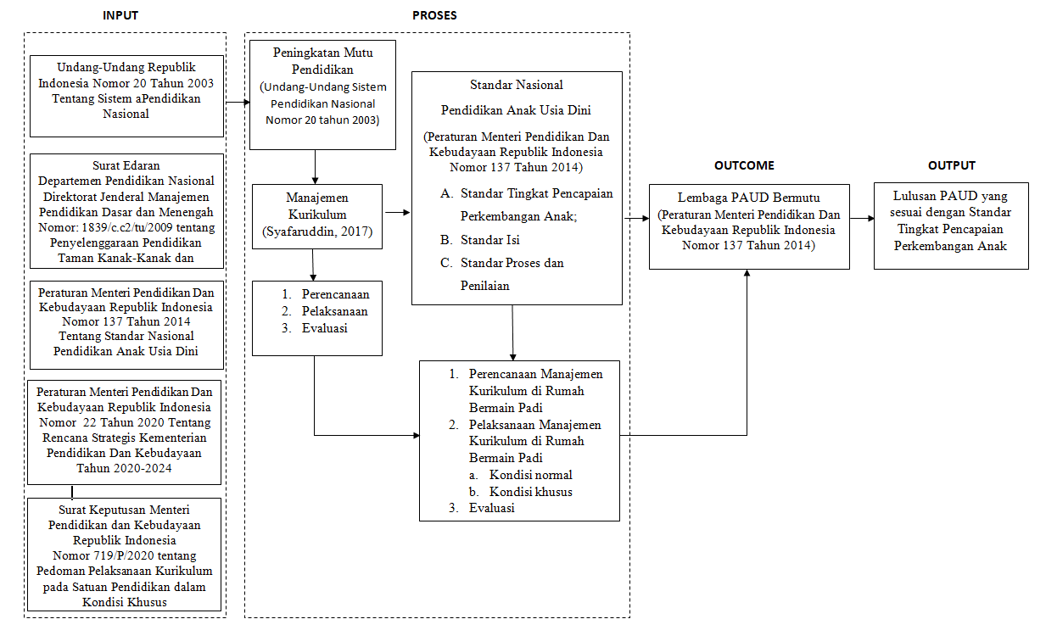
Metode Penelitian
Penelitian ini berdasarkan sifatnya merupakan penelitian kualitatif. Adapun yang dimaksud dengan penelitian kualitatif (Qualitative research) adalah suatu penelitian yang ditujukan untuk mendeskripsikan dan menganalisis fenomena, peristiwa, aktivitas sosial, sikap, kepercayaan, persepsi, pemikiran orang secara individual maupun kelompok. Beberapa deskripsi digunakan untuk menemukan prinsip-prinsip dan penjelasan yang mengarah pada penyimpulan. Penelitian kualitatif bersifat induktif yakni peneliti membiarkan permasalahan-permasalahan muncul dari data atau dibiarkan terbuka untuk interpretasi. (Sukmadinata, 2011 : 60). Sedangkan ditinjau dari segi tempatnya, jenis penelitian ini adalah penelitian lapangan (field research), yakni pengamatan langsung terhadap objek yang diteliti guna mendapatkan data yang relevan (Sugiono, 2008 : 17. Penelitian ini menganalisis implementasi manajemen kurikulum di PAUD Rumah Bermain Padi dalam upaya meningkatkan mutu sekolah.

Teknik Pengumpulan Data
Menurut Biklen dan Bogdan dalam Tuala (2016) terdapat tiga teknik pengumpulan data dalam penelitian kualitatif yakni wawancara mendalam (in depth interview),observasi partisipan (partisipan observation), dan studi dokumentasi (study documents).
Guna memperoleh informasi mengenai implementasi manajemen untuk meningkatkan mutu sekolah PAUD Rumah Bermain Padi, maka teknik pengumpulan data yang dipilih adalah :

- Wawancara
Teknik ini digunakan untuk menggali informasi secara lebih mendalam data yang telah diperoleh sebelumnya dari observasi. Dengan demikian tidak ada informasi yang terputus antara data yang dilihat, didengar dan dicatat oleh peneliti. Teknik wawancara yang dipilih adalah wawancara mendalam (in depth interview) sehingga peneliti dapat secara leluasa menggali informasi yang berkaitan dengan fenomena yang sedang diteliti.
- Observasi
Observasi merupakan teknik pengumpulan data yang paling utama yang digunakan dalam penelitian ini. Dengan menggunakan teknik observasi, maka memungkinkan peneliti mengenal secara baik dunia sosial, dan perilaku non verbal yang menjadi fokus penelitian ini. Di lokasi penelitian memungkinkan peneliti untuk melihat sendiri apa saja yang terjadi, mendengar sendiri apa yang disampaikan oleh narasumber berikut ekspresinya. Adapun jenis observasi yang dipilih adalah observasi secara langsung dimana peneliti hadir secara fisik dan mengamati secara langsung fenomena yang terjadi.
- Studi Dokumentasi
Disamping menggunakan teknik observasi dan wawancara, peneliti juga mengumpulkan data berupa dokumen yang dipandang baik secara langsung maupun tidak langsung berhubungan dengan fenomena yang sedang diteliti. Dokumen yang dikumpulkan dapat berupa catatan tertulis atau laporan yang tersimpan dalam bentuk dokumentasi. Studi dokumentasi ini dilakukan agar peneliti dapat memahami fenomena yang sedang diteliti secara lebih komprehensif.
- Triangulasi
Teknik pengumpulan data yang bersifat menggabungkan dari berbagai teknik pengumpulan data dan sumber data yang telah ada. Peneliti menggunakan teknik pengumpulan data yang berbeda-beda untuk mendapatkan data dari sumber yang sama. Tujuannya adalah menghindari nilai dari pengumpulan data dengan tiga teknik itu menjadi tidak konsisten dan kontradiksi maka dengan menggunakan teknik triangulasi dalam pengumpulan data, maka data yang diperoleh akan lebih konsisten, tuntas dan komprehensif.

Sumber Data Penelitian
Data dalam penelitian ini berasal dari dua sumber yaitu sumber primer dan sumber sekunder. Sumber primer adalah sumber data yang langsung memberikan data kepada peneliti. Sumber sekunder adalah sumber yang tidak langsung memberikan data kepada peneliti, misalnya lewat orang lain atau dokumen. Adapun sumber primer atau narasumber dipilih secara nonrandom (purposive) sehingga informasi yang didapat diharapkan membantu peneliti dalam memahami fenomena yang tengah diamati (Indrawan, Rully dan Yaniawati, Poppy, 2016).
Dalam penelitian ini, informan berasal dari:
- Ketua Yayasan PAUD Rumah Bermain Padi
- Kepala Sekolah PAUD Rumah Bermain Padi
- Guru-guru di PAUD Rumah Bermain Padi

Teknik Analisis Data
Dalam penelitian kualitatif ini peneliti mulai melakukan analisis data yaitu pada saat pengumpulan data berlangsung hingga setelah selesai pengumpulan data selesai. Analisis data ini peneliti lakukan melalui 3 tahap yaitu tahap reduksi data, tahap penyajian data, dan tahap penarikan kesimpulan. Sebagaimana pendapat Miles and Hubermanyang dikutip oleh Sugiono (2019 : 334), bahwa aktivitas dalam analisis data kualitatif dilakukan secara interaktif dan berlangsung secara terus-menerus sampai tuntas, sampai datanya dinyatakan jenuh.
Aktivitas atau kegiatan dalam analisis data yang peneliti lakukan seperti yang telah disebutkan di atas meliputi empat tahap kegiatan yaitu :
- Pengumpulan Data (Data Collection)
Merupakan bagian integral dari kegiatan analisis data. Kegiatan pengumpulan data pada penelitian ini adalah dengan menggunakan observasi, wawancara dan studi dokumentasi.
- Reduksi Data (Data Reduction)
Setelah peneliti memperoleh data-data dari lapangan maka tahap selanjutnya adalah peneliti melakukan kegiatan reduksi data yaitu kegiatan memilih dan meringkas data-data dengan maksud menyingkirkan data atau informasi yang tidak relevan. Data kemudian disortir dengan cara memilih mana data yang menarik, penting dan berguna di dalam penelitian.
- Penyajian Data (Data Display)
Setelah peneliti selesai memproses data-data yang diperoleh dari lapangan, tahap selanjutnya adalah peneliti melakukan penyajian data. Dalam penyajian data ini peneliti sajikan dalam bentuk teks yang bersifat naratif sehingga mudah difahami dan memungkinkan peneliti untuk menarik kesimpulan.
- Penarikan Kesimpulan (Conclusion Drawing)
Tahap terakhir dalam analisis data ini adalah peneliti melakukan penarikan kesimpulan dengan cara mendeskripsikan kesimpulan dalam bentuk bahasa verbal yang mudah dipahami sebagai bentuk jawaban atas permasalahan yang diteliti yakni implementasi manajemen kurikulum dalam upaya meningkatkan mutu PAUD Rumah Bermain Padi.

Operasional Parameter
Menurut Walizer dan Weiner dalam Gulung (2021 : 101), definisi operasional adalah seperangkat petunjuk yang lengkap tentang apa yang harus diamati dan bagaimana mengukur suatu variabel. Konsep operasional tersebut membantu kita untuk mengklasifikasi gejala di sekitar ke dalam kategori khusus dari variabel. Operasional mencakup hal-hal penting dalam penelitian yang memerlukan penjelasan. Operasionaliasi parameter menjadi panduan dalam pengumpulan data dan wawancara sehingga diperoleh data dan informasi yang lengkap dan mendalam.
Dengan demikian parameter merupakan karakteristik hasil pengukuran suatu objek. Parameter juga dapat digunkan untuk mengukur kondisi dan indikator permasalahan apa saja yang akan muncul di dalam penelitian. Dalam penelitian ini aspek kajiannya dalah implementasi manajemen kurikulum dalam upaya peningkatan mutu PAUD Rumah Bermain Padi. Adapaun operasionalisasi parameter pada penelitian ini antara lain adalah sebagai berikut :

Tabel 3.1
Operasional Paramaeter
Analisis Manajemen Kurikulum Dalam Upaya Peningkatan Mutu Rumah Bermain Padi Kota Bandung
NO. | RUMUSAN MASALAH | PARAMETER PENELITIAN | INDIKATOR | SUMBER INFORMASI | JENIS INFORMASI | TEKNIK PENGUMPULAN DATA
1 | Bagaimana perumusan kurikulum dalam peningkatan mutu sekolah PAUD Rumah Bermain Padi? | Standar Isi | - Pembentukan tim pengembangan kurikulum  - Pembentukan kerangka dasar kurikulum  - Penyusunan kalender pendidikan | Kepala sekolah | Primer  Sekunder | Wawancara  Dokumen  Observasi
2 | Bagaimana implementasi kurikulum dalam peningkatan mutu sekolah PAUD Rumah Bermain Padi? | Standar proses dan penilaian | - Penyusunan silabus oleh masing- masing guru  - Penyusunan bahan ajar oleh masing-masing guru  - Guru melaksanakan proses pembelajaran  - Guru melaksanakan evaluasi proses pembelajaran | Guru | Primer  Sekunder | Wawancara  Dokumen  Observasi
3 | Bagaimana strategi implementasi kurikulum dalam peningkatan mutu sekolah PAUD Rumah Bermain Padi di masa pandemi? | Standar isi, standar proses dan penilaian | - Pembentukan tim pengembangan kurikulum  - Guru melaksanakan proses pembelajaran  - Guru melaksanakan evaluasi proses pembelajaran | Kepala sekolah dan guru | Primer  Sekunder | Wawancara  Dokumen  Observasi

Simpulan
Berdasarkan identifikasi masalah, rumusan masalah dan pemaparan hasil penelitian tentang Implementasi Manajemen Kurikulum Dalam Upaya Peningkatan Mutu Sekolah PAUD Rumah Bermain Padi maka dapat disimpulkan sebagai berikut :
- Perumusan kurikulum di PAUD Rumah Bermain Padi diawali dengan pembentukan Tim Pengembang Kurikulum Sekolah (TPKS) sebagai personil yang bertugas merumuskan kerangka dasar kurikulum, menyusun struktur kurikulum dan standar kompetensi, menentukan beban belajar, menyusun kalender pendidikan dan mengembangkan silabus. Tim Pengembang Kurikulum Sekolah (TPKS) di PAUD Rumah Bermain Padi terdiri dari kepala sekolah dan perwakilan guru.
- Implementasi kurikulum di PAUD Rumah Bermain Padi dilaksanakan mengacu pada silabus yang berupa Rencana Kegiatan Kuartal (RKK) dan Rencana Program Pembelajaran Harian (RPPH) yang telah disusun TPKS dan dievaluasi bersama oleh para guru. Dua hal yang menjadi konsentrasi dalam implementasi kurikulum di sekolah yaitu pengelolaan kelas dan peserta didik serta pengelolaan guru yang baik.
- Srategi implementasi kurikulum di PAUD Rumah Bermain Padi pada masa pandemi Covid-19 ini adalah dengan melakukan pembagian jam belajar, rombongan belajar dan bahan ajar guna dapat menyelenggrakan PTMT secara optimal dengan tetap mengikuti aturan protokol kesehatan.

Saran
Berdasarkan simpulan dalam penelitian ini, maka peneliti mengajukan beberapa saran sebagai berikut:
- Pemerintah dan yayasan selaku pemangku kebijakan pendidikan hendaknya dapat terus meningkatkan kepedulian dalam upaya meningkatkan mutu sekolah melalui peningkatan mutu guru dengan memfasilitasi pemberian beasiswa melanjutkan pendidikan, menyelenggarakan berbagai bentuk pertemuan ilmiah di bidang pendidikan seperti diklat profesi, seminar tentang manajemen peningkatan mutu sekolah.
- Kepala Sekolah selaku pemegang mandat utama kepemimpinan dan manajerial di sekolah diharapkan mampu mengimplementasikan manajemen peningkatan mutu sekolah dengan mengedepankan prinsip Quality is the first, customer satisfaction is number one.
- Dalam upaya peningkatan mutu sekolah, kepala sekolah diharapkan mampu mengedepankan visi yang berorientasi pada peningkatan mutu pendidikan, membangun kerjasama tim yang efektif dengan memberdayakan semua unsur (stakeholders) pendidikan sesuai dengan kapasitas dan kompetensi masing-masing.
- Komite Sekolah diharapkan dapat berperan dalam peningkatan mutu pelayanan pendidikan dengan cara mendukung (supporting agency) kebijakan pimpinan sekolah dalam upaya peningkatan mutu. Komite sekolah sebagai representasi dari masyarakat, diharapkan pula dapat memberikan pertimbangan (advisory agency), arahan dan dukungan tenaga, sarana dan prasara serta pengawasan (controlling agency) pendidikan pada tingkat satuan pendidikan masing-masing.
- Peneliti lainnya, Keterbatasan dalam penelitian ini tentu memunculkan harapan dan peluang bagi peneliti lain untuk melakukan penelitian lanjutan. Pada penelitian ini, fokus penelitian hanya terdapat pada tiga standar nasional PAUD yaitu STPPA, standar isi, dan standar proses. Masih terdapat lima SNP lagi yang belum sempat diteliti yaitu standar pendidik dan tenaga kependidikan, standar sarana dan prasarana, standar pengelolaan, standar pembiayaan pendidikan dan standar penilaian pendidikan.

DAFTAR PUSTAKA

A. Buku
Aisyah, Siti dkk. 2007. Perkembangan dan Konsep Dasar Pengembangan Anak Usia Dini. Jakarta: Universitas Terbuka
Abdul Majid. 2005. Perencanaan Pembelajaran: Mengembangkan Standar Kompetensi Guru. Bandung : Remaja Rosdakarya
Ali Imron, 2011. Supervisi Pembelajaran Tingkat Satuan Pendidikan. Jakarta: Bumi Aksara
Ary Gunawan, 1996. Administrasi Sekolah; Administrasi Pendidikan Mikro, Jakarta: PT Rineka Cipta
Dakir, 2010. Perencanaan dan Pengembangan Kurikulum, cet. 2 Jakarta: Rineka Cipta
Dedi, Supriadi, 2003. Satuan Biaya Pendidikan Dasar Dan Menengah. Bandung : PT Remaja Rosda Karya
Hamalik, Oemar. 2008. Kurikulum dan Pembelajaran, cet. 8. Jakarta: Bumi Aksara, 2008
Hamalik, Oemar. 2009. Dasar-Dasar Pengembangan Kurikulum, cet. 3. Bandung: Remaja Rosdakarya
Hasibuan, Malayu S.P. 2001. Manajemen Dasar, Pengertian, dan Masalah, edisi revisi, cet 1, Jakarta; Bumi Aksara
Hasibuan, Melayu S.P. 2010. Manajemen Sumber Daya Manusia. Jakarta: Haji Masagung,
Heryati, Yeti dan Mumuh Muhsin. 2014. Manajemen Sumber Daya Pendidikan. Bandung : CV Pustaka Setia
Indrawan, Rully dan Yuniawati Poppy. 2016. Metodologi Penelitian. Bandung : PT Refika Aditama
Ivy Maya Savitri, 2019. Montessori for Multiple Intellgences: Optimalkan Kecerdasan Anak dengan Montessori. Yogyakarta: PT Bentang Pustaka,
Lexy J. Moleong, 2000. Metode Penelitian Kualitatif Bandung: PT. Remaja Rosdakarya
Lias Hasibuan, 2010. Kurikulum dan Pemikiran Pendidikan Jakarta: Gaung Persada.
Muliawan, Jasa U. 2009.Manajemen Play Group dan Taman Kanak-Kanak. Yogyakarta: Diva Press.
Mulyasa, 2004. Manajemen PAUD. Bandung : Remaja Rosda Karya
Mulyasa,2003. Manajemen Berbasis Sekolah. Bandung: Remaja Rosda Karya
Mulyasa, 2006. Kurikulum Tingkat Satuan Pendidikan: Sebuah Panduan Praktis. Bandung: Remaja Rosda Karya
Mulyono, 2008. Manajemen Administrasi dan Organisasi Pendidikan. Jogjakarta: AR-Ruzz Media Groups
Mutohar, 2014. Manajemen Mutu Sekolah : Strategi Peningkatan Mutu dan Daya Saing Lembaga Pendidikan Islam. Jogjakarta : Ar-Ruzz Media
Nasution, 2000. Manajemen Mutu Terpadu. Jakarta: Ghalia Indonesia
Papalia, D. E., Olds, S. W., & Feldman, R. D. 2008. Human Development (Psikologi Perkembangan Edisi Kesepuluh). Jakarta: Kencana
Rohiat. 2008. Manajemen Sekolah. Bandung: Refika Aditama
Rusman, 2011. Manajemen Kurikulum, cet. 3. Jakarta: Rajawali Pers
Sallis, Edward. 2012. Total Quality Managemen In Education. Jakarta
Sugiono, 2008. Metode Penelitian Bisnis , Alfabeta, Bandung, 2008
Sugiyono. 2012. Metode Penelitian Kuantitatif Kualitatif dan R&B. Bandung: Alfabeta.
Sujiono, Y. N, 2009. Konsep Dasar Pendidikan Anak Usia Dini. Jakarta: PT Indeks
Sukmadinata, Nana Syaodih. 2009. Pengembangan Kurikulum Teori dan Praktik. Bandung: Remaja Rosdakarya
Sukmadinata, Nana Syaodih. 2011. Metode Penelitian Pendidikan. Bandung: Remaja Rosdakarya
Suryo Subroto. 2010. Manajemen Pendidikan di Sekolah. Jakarta: Rineka Cipta
Sutarman, Maman dan Asih. 2016. Manajemen Pendidikan Usia Dini. Bandung : CV Pustaka Setia
Syafaruddin dan Mesiono. 2006. Pendidikan Bermutu Unggul. Bandung: Citapustaka Media,
Syafaruddin, 2017. Manajemen Kurikulum. Medan : Perdana Publishing
Tedjasaputra, Mayke S, 2007. Bermain, Mainan, Dan Permainan. Jakarta : Grasindo. Trianto
Tim Dosen Administrasi Pendidikan UPI. 2011. Manajemen Pendidikan. Bandung: Alfabeta.
Usman, Husaini. 2010. Manajemen: Teori, Praktik, Dan Riset Pendidikan. Jakarta; Bumi Aksara

B. Peraturan Dan Perundang-Undangan
Peraturan Menteri Pendidikan Dan Kebudayaan Republik Indonesia Nomor 137 Tahun 2014 Tentang Standar Nasional Pendidikan Anak Usia Dini
Peraturan Menteri Pendidikan Dan Kebudayaan Republik Indonesia Nomor 22 Tahun 2020 Tentang Rencana Strategis Kementerian Pendidikan Dan Kebudayaan Tahun 2020-2024
Peraturan Pemerintah Republik Indonesia Nomor 17 Tahun 2010 Tentang Pengelolaan Dan Penyelenggaraan Pendidikan
Peraturan Pemerintah Republik Indonesia Nomor 19 Tahun 2005 Tentang Standar Nasonal Pendidikan
Surat Edaran Direktorat Jenderal Pendidikan Dasar dan Menengah Nomor 1839/C.C2/TU/2009 Tentang Penyelenggaraan Pendidikan Taman Kanak-Kanak dan Penerimaan Siswa Baru Sekolah Dasar
Surat Keputusan Menteri Pendidikan dan Kebudayaan Republik Indonesia Nomor 719/P/2020 Tentang Pedoman Pelaksanaan Kurikulum pada Satuan Pendidikan dalam Kondisi Khusus
Undang-Undang Nomor 20 Tahun 2003 Tentang Sistem Pendidikan Nasional

C. Jurnal Dan Sumber Lainnya
Anik Abidah. 2020. Implementasi Metode Islamic Montessori Dalam Meningkatkan Mutu Pembelajaran Di TK Islamic Montessori Al Hamidiyah Depok. Institut PTIQ Jakarta
Badan Pusat Statistik. Angka Partisipasi Kasar (APK) Anak Yang Mengikuti Pendidikan Anak Usia Dini (PAUD) 2018 - 2020
Hartati, Sofia. 2018. Membangun Sinergitas Keluarga dan Sekolah Menuju PAUD Berkualitas
Herliandry, Dkk. 2020. Pembelajaran Pada Masa Pandemi Covid-19 (Jurnal Teknologi: Vol.22,. No.1, April 2020)
Karni, 2013. Tesis Pengelolaan Program Pendidikan Anak Usia Dini Di TK Negeri Pembina Jatisrono. Program Studi Magister Manajemen Pendidikan Universitas Muhammadiyah : Surakarta
Kementerian Pendidikan Dan Kebudayaan. Sekretariat Jenderal Pusat Data Dan Teknologi Informasi 2020. APK PAUD Angka Partisipasi Kasar Pendidikan Anak Usia Dini Tahun 2019 – 2020

Kementerian Pendidikan Dan Kebudayaan. Sekretariat Jenderal Pusat Data Dan Teknologi Informasi 2021. Statistik Pendidikan Anak Usia Dini (PAUD) 2020 – 2021
Kementerian Pendidikan Dan Kebudayaan. Sekretariat Jenderal Pusat Data Dan Teknologi Informasi 2020. Rencana Strategis Direktorat Pendidikan Anak Usia Dini 2020-2024
Khairuroh, 2014. Tesis Strategi Peningkatan Mutu Pendidikan Melalui Pemenuhan Standar Pendidik Dan Tenaga Pendidikan. Program Magister Manajemen Pendidikan Islam. Universitas Silam Maulana Malik Ibrahim : Malang
Luluk Mukaromah, 2019. Pembelajaran Area Berbasis Islam Montessori Terhadap Psikologi Perkembangan Anak Usia Dini di Safa Preschool Yogyakarta, dalam Jurnal Ilmiah Pesona PAUD, Vol. 6, No. 2
Nasbi, Ibrahim. 2017. Manajemen Kurikulum: Sebuah Kajian Teoritis. Jurnal Idaarah, Vol. I, No. 2
Prajatuala, Riyuzen. 2016. Disertasi Manajemen Peningkatan Mutu Sekolah. Program Studi Manajemen Pendidikan Islam Institut Agama Islam Negeri (IAIN) Raden Intan Lampung.
Sari, Maya Novita, 2017. Disertasi Implementasi Manajemen Mutu Terpadu di PAUD PGTK IT Harapan Mulia. Program Pascasarjana, S3 Universitas Negeri Yogyakarta : Yogyakarta
Sulfemi, 2018. Manajemen Kurikulum Di Sekolah Modul Pembelajaran. Bogor : Program Studi Administrasi Pendidikan STKIP Muhammadiyah
Suryana, Dadan. 2014. Dasar-dasar Pendidikan TK. In: Hakikat Anak Usia Dini. Universitas Terbuka, Jakarta,
Umaedi, 2004. Manajemen Peningktan Mutu Pendidkan. Jakarta ; Departemen Pendidikan Dan Kebudayaan Direktorat Jendral Pendidikan Dasar Dan Menengah Direktoral Pendidikan Menengah Umum

